

Комплекс мер Тюменской области
по поддержке жизненного потенциала семей,
воспитывающих детей с инвалидностью

Школа для родителей
«Ответственные родители – самостоятельные дети»

ИНФОРМАЦИЯ
ДЛЯ ВАС, РОДИТЕЛИ!
«КАК НАУЧИТЬ РЕБЕНКА ОДЕВАТЬСЯ»

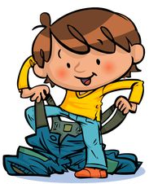 | 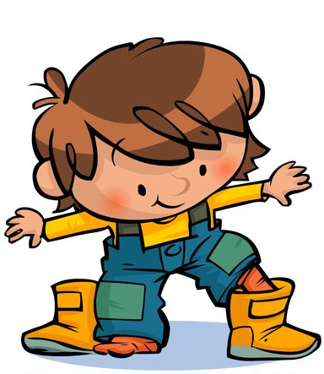 | 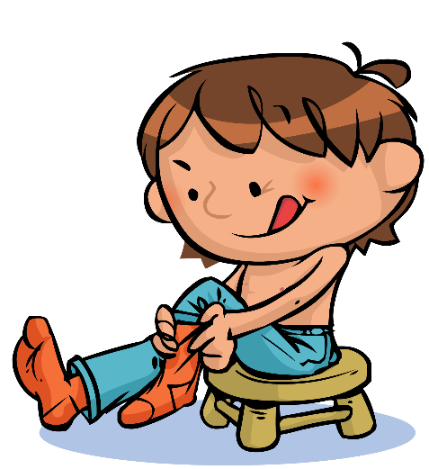

г. Тюмень, 2023г.

КАК НАУЧИТЬ РЕБЕНКА…

Как научить ребенка одеваться
1. Сложите домашнюю одежду в доступное ребенку место.
2. Если ребенок пытается что-то надеть сам (даже не очень удачно) боритесь с собственной нетерпеливостью. Не помогайте ему, пока он сам не просит.
3. Часто первыми вещами, которые надевает на себя малыш, оказываются папина футболка или мамины носки. Эти вещи надевать, во-первых, проще, во-вторых, интересней, а в-третьих, в них ребенок удовлетворяет свою потребность быть похожим на родителей. Не запрещайте такие эксперименты, наверняка у вас есть одежда, которую можно пожертвовать для игр.
4. Покупайте ребенку удобные вещи – обувь на липучке, кофты с широким воротом и без застежек, свободные носочки и трусики.
5. Придумайте хитрые способы и игры для одевания, заинтересуйте ими ребенка. Например, покажите, как держать штанишки, чтобы получилось два туннеля. И как ноги-поезда входят каждая в свой туннель.
6. Если ребенок оделся сам, не критикуйте его и, по возможности, не переодевайте (даже если все вещи надеты задом наперед и наизнанку). Обязательно похвалите малыша. А ребенку постарше ставьте метки на одежду и обувь, чтобы ошибок было меньше.
7. Сейчас появилось множество шнуровок, рамок и других развивающих игрушек с крючками и застежками, их также легко изготовить самим. Играя с ребенком, вы можете быстрее научить его одеваться.
8. Когда вы сами одеваете ребенка, постарайтесь привлечь его внимание к процессу. Проговаривайте все свои действия, просите подержать какую-то вещь или самостоятельно выполнить простое действие.
9. Даже если вам кажется, что ребенок уже умеет одеваться сам, не лишайте его поддержки и внимания. Подсказывайте, что за чем надевать, раскладывайте одежду по порядку.
10. Будет еще интересней, если вы устроите соревнования и будете одеваться одновременно с ребенком.

